3-2 | 填充題 | 設 O 為坐標平面上的原點，P 點坐標為（2，1）；若 A，B 分別是正 x 軸及正 y 軸上的點，使得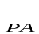⊥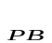，則△OAB 面積的最大可能值為【 】。【94.學測】  答案：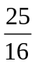  解析：設 A（a，0），B（0，b），其中 a＞0，b＞0  ＝（a－2，－1），＝（－2，b－1）  ∵⊥  ．＝0  （a－2）×（－2）＋（－1）×（b－1）＝0  2a＋b＝5  又△OAB 之面積＝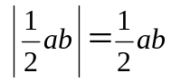  由算幾不等式知  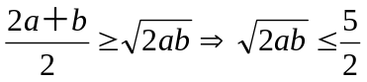2ab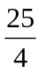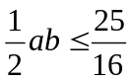  △OAB 之面積  故△OAB 面積之最大可能值為  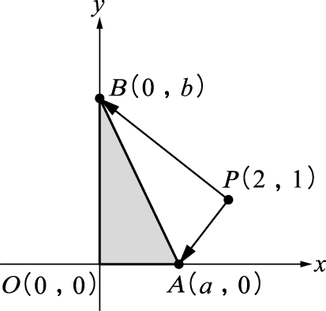 | 難易度：中  答案數：1  知識向度：MA-1-1-2-4,MA-3A-3-2-2  學習內容：N-10-3,G-11A-6  學習表現：g-Ⅴ-5  出處：互動式教學講義綜合練習  出題年度：109  素養題：0

